目录
前端开发优化的一些常见办法(汇总) 3
1 减少HTTP请求次数,或请求数据的大小 3
1-1 采用css雪碧图: 3
1-2 生产环境,我们把css和js文件进行合并压缩; 3
移动端开发,css JS内容不多,可采用内嵌式.减少请求次数,加快加载速度. 3
1-3 在客户端和服务器端数据传输, 使用json格式传输. 4
优势:清晰,轻量级,广泛支持 4
1-4 图片懒加载技术 5
2 编写代码的时候的优化技巧 6
2-2 DOM操作弊端: 6
3 CSS选择器的优化: 8

前端开发优化的一些常见办法(汇总)

1 减少HTTP请求次数,或请求数据的大小


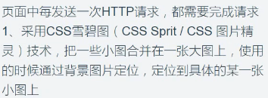

1-2 生产环境,我们把css和js文件进行合并压缩;
移动端开发,css JS内容不多,可采用内嵌式.减少请求次数,加快加载速度.
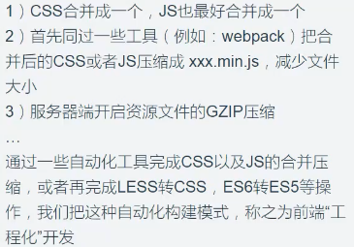

1-3 在客户端和服务器端数据传输, 使用json格式传输.
优势:清晰,轻量级,广泛支持
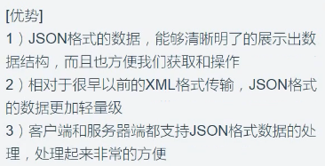


1-4 图片懒加载技术








2 编写代码的时候的优化技巧


2-1


2-2 DOM操作弊端:

1 JS DOM 和 页面的DOM 存在映射机制

2 页面DOM结构改变,触发浏览器的回流/重绘.




4 遇到audio或video标签时


5 编写代码时, 更多的使用异步编程






CSS选择器的优化:
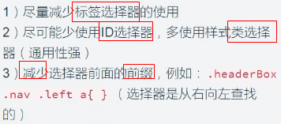

1 避免使用CSS表达式
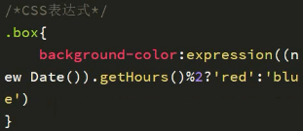

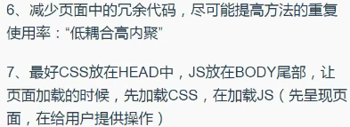

9 js中尽量减少闭包的使用







